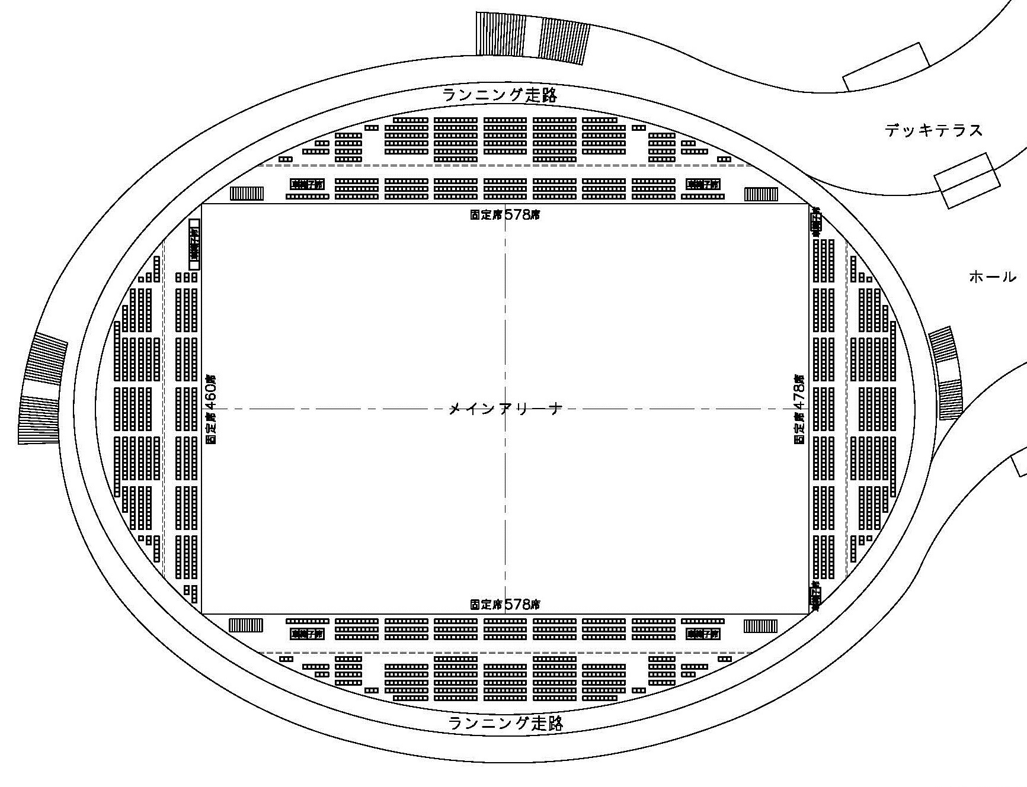
上磯
五稜郭
七飯
深堀
熊石
厚沢部

戸倉
石別

○朝の玄関での混乱を避けるために、座席の割り当てをしています。安全に入館ください。各学校で譲り合って使用してください。
○ゴミはすべて持ち帰りです。ご協力ください。退館の際には、各学校の座席周囲の点検をお願いします。
○貴重品の管理には十分ご注意ください。
○立入禁止区域には絶対に入らないようにしてください。また、公共の施設ですので、トイレや座席など大切に使用してください。
○フラッシュを使っての写真撮影は、試合の妨げになるのでやめてください。
森
落部

遺愛
北
赤川・聾
大中山
青柳
鹿部

野田生
亀田
巴
北檜山
砂原
旭岡
白百合
茂辺地・戸井
恵山
瀬棚
大野
電車通り側
市民会館側
～お願い～
コロナ対策のため、座席の移動はできません。割り当てられた座席から応援をしてください。また、２席分あけて座ってください。
市民会館側のホール中央入口を８時３０分に開場しますので、そこからお入りください（コロナ対策のため、学校ごとの入場となります）。
本通

臼尻
桔梗・港
浜分・湯川

